МБОУ ШКОЛА №16


Исследовательская работа

Рекламный текст как жанр речевого общения

Предмет: русский язык

Куликова Мария, ученица 8А класса
Руководитель:
Махова Татьяна Евгеньевна,
учитель русского языка и литературы

Саров
2016
Содержание

Введение…………………………………………………………………………… 4-5
Глава 1. Из истории возникновения и развития рекламы …………………… 6-12
Глава 2.
2.1. Особенности рекламного текста ……………… ……………………………13-15
2.2.Структура рекламного текста…………………………………………………..16-17
2.3. Особенности использования в рекламном тексте изобразительно-
выразительных средств языка…………………………………………………18-19
Глава 3. Текст рекламы в школьной практике…………………………………..20
Заключение………………………………………………………………………….21
Словарь терминов………………………………………………………………….22
Список используемых источников………………………………………………23
Приложение 1



 Введение
Язык – средство передачи мыслей, знаний, чувств. Пользуясь языком, люди общаются между собой, то есть обмениваются информацией, мыслями, впечатлениями, чувствами; передают накопленный опыт в области науки, искусства, культуры. Поэтому изучение языка является важной и сложной задачей.
В новом стандарте современный курс русского языка рассматривается как основная школьная дисциплина, которая предполагает изучение языка как средства познания и общения. Родной язык является основой развития мышления, воображения, интеллектуальных и творческих способностей учащихся; основой самореализации личности, развития способности к самостоятельному усвоению новых знаний и умений.
Урок русского языка создаёт условия для развития творческих способностей учащихся, языкового развития, умения ориентироваться в ситуации, которая возникает в процессе речевого общения.
Овладению важнейшими общеучебными умениями и навыками служит работа с текстом. Важно понимать назначение разных видов текстов, читать и понимать смысл прочитанного, выражать информацию в виде кратких записей. Важно уметь формулировать проблему, выстраивать систему аргументов (доказательств), создавать собственный текст. Создание собственного текста - это увлекательный, но одновременно и сложный процесс. Но это умение необходимо нам для общения в повседневной жизни и учебной деятельности, потому что мы живём в мире текстов и роль текста в жизни человека огромна.

 | 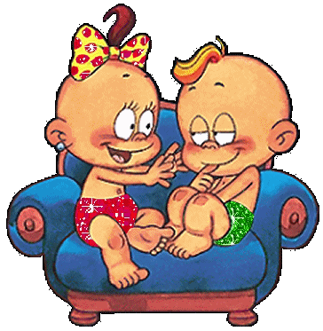 | 

Текст – это речевое произведение, связное высказывание на определённую тему. В большинстве случаев текст состоит из нескольких предложений, которые расположены в определённой последовательности и связаны между собой по смыслу и грамматически.
Текст обычно имеет заголовок.
Текст может существовать как в устной, так и в письменной формах.
На современном этапе в повседневное речевое общение вошёл текст рекламы.
Смотря очередную рекламу по телевизору, я задумалась над вопросом: «Почему все люди ругают рекламу, но при этом хорошо запоминают и часто цитируют?» Попробовала самостоятельно придумать рекламный текст – оказалось, что сделать это сложно. Марк Твен, как выяснилось, считал рекламу «самой интересной и самой трудной формой современной литературы». Так что же такое рекламный текст?

Рекламный текст практически не используется в нашей школьной практике. Мною была выдвинута гипотеза: можно ли в процессе работы над текстом рекламы развивать коммуникативно-речевые умения?

Целью работы является изучение особенностей рекламного текста как современного жанра речевого общения
Задачи работы:
- изучить историю возникновения и развития рекламного текста;
- выявить особенности рекламного текста;
- рассмотреть структуру рекламного текста;
- выявить роль и особенности использования в рекламном тексте изобразительно-
выразительных средств;
- выявить роль текста рекламы в школьной практике.

Методы исследования:
- этимологическая работа;
- сравнительный анализ;
- частично-поисковый.

Глава 1
Из истории возникновения и развития рекламы
История рекламы очень тесно взаимосвязана с историей человечества и развитием экономики. Вполне естественно, что история возникновения рекламы начинается с появления торговли и товарообмена. А товарообмен существует, как все мы знаем из школьного курса истории, очень давно.
Я провела этимологическую работу и выяснила, что термин «реклама» происходит от латинского слова «громко кричать», «извещать». Ещё в Древней Греции и Риме объявления громко выкрикивались или зачитывались на площадях и в других местах скопления народа. Ясно, что в древности преобладали устные варианты рекламных текстов, например, выкрики торговцев.
Одним из рекламных текстов можно назвать объявление, обнаруженное археологами при раскопках древнеегипетского города Мемфис (камень с высеченной на нём надписью), которое гласило: «Я, Рино с острова Крит, по воле богов толкую сновидения».



В Древней Греции также сохранилось несколько носителей рекламных сообщений на дощечках и плитах: «Чтоб глаза сияли, чтоб алели щеки, чтоб надолго сохранялась девичья краса, разумная женщина будет покупать румяна по разумным ценам у Эклиптоса».


В Помпеях (Древнеримская империя) при раскопках было найдено около полутора тысяч настенных рекламных надписей. Одна из них сообщает: "Прохожий, пройди отсюда до двенадцатой башни. Там Сирипус держит винный погребок. Загляни туда. До встречи".
Другая надпись сообщала, что можно снять "виллу - хорошую и добротно выстроенную. Наниматель должен обратиться к..."

Какой же была реклама в Древнем мире?


Может быть, сейчас это вызовет у нас улыбку, но "та" реклама была "естественной": если нужно было сообщить врагу о своей силе, мужчина показывал свои мускулы, брал камень или дубину, громко рычал. Если необходимо было найти пару, то демонстрировались различные умения, физическая красота и многое другое.

История возникновения рекламы в античном мире и средневековье более интересная и насыщенная. Египетский папирус, на котором осталось сообщение о продаже раба, глиняные пластины с извещением древних финикийцев о распродажах, услугах и развлечениях – все это лишь немногие атрибуты древних рекламных кампаний. История развития рекламы в это время включает в себя появление глашатаев, зазывал.

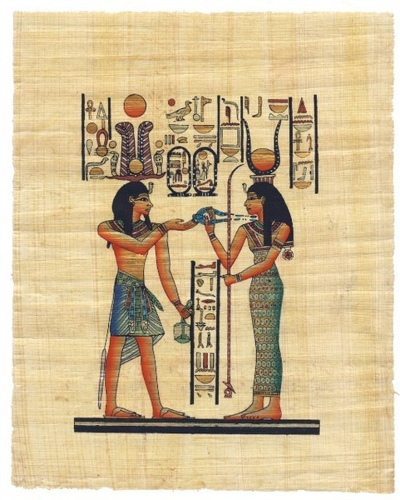 | 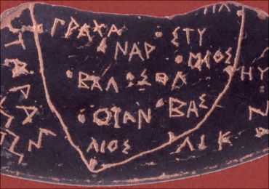

Получает развитие история наружной рекламы – на улицах Древнего Рима появляются специальные стены для объявлений, широко используются вывески в виде символов. В Древней Греции и Риме рекламные сообщения записывались на доски, гравировались на меди или кости, а затем публично зачитывались на площадях.


Нужно отметить, что период раннего средневековья был отмечен гибелью старой античной цивилизации и господством религиозной идеологии. А это практически свело на нет торговлю и конкуренцию. Поэтому, как можно предположить, эта эпоха не оставила нам рекламных текстов.
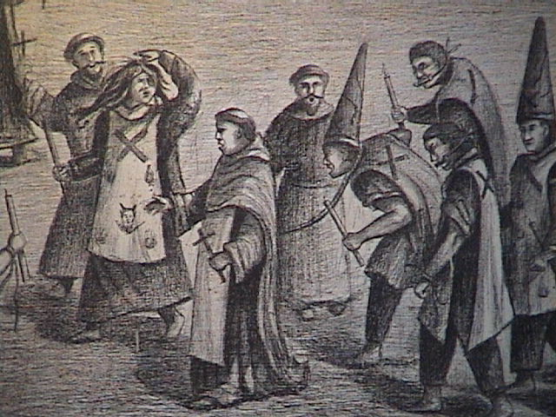

Период классическое средневековье ознаменован развитием ремесел, бурным ростом городов, возникновением цеховых организаций. Это способствовало развитию рекламы, в основном устной.


История развития рекламы в Новое время в большинстве своем связана с Европой и США. В 1450 году в Германии был изобретен печатный станок Гуттенберга, и это событие ознаменовало собой качественно иной этап в истории рекламы.

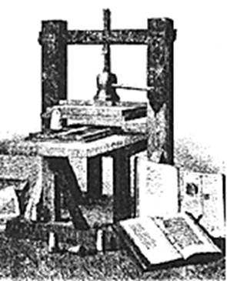

Можно сказать, что в этот момент текстовая реклама вышла в тираж. Официально первым опубликованным рекламным объявлением считает сообщение о награде тому, кто укажет местонахождение 12 украденных лошадей. Сообщение было опубликовано в лондонской газете – с него и начинается история возникновения и развития рекламы в современном смысле этого слова.

История развития рекламы в России начинается в 9-11 веках, когда купцы старались привлечь покупателей к своим лавкам. Естественно, история российской рекламы не обошлась без специальных зазывал, а коробейники (мелкие странствующие торговцы) стали на долгие столетия символом истории рекламы в России.

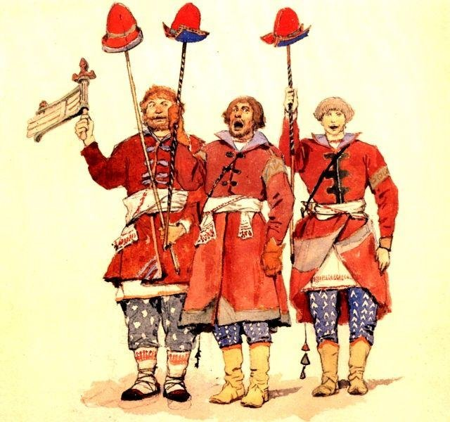

История возникновения рекламы в России также связана с печатным делом. В "Ведомостях" Петра I (начало 18 века) появляются первые рекламные сообщения. И вскоре печатная реклама становится очень популярной. Нужно отметить, что Петровские времена оставили нам многочисленные и разнообразные виды рекламной деятельности.

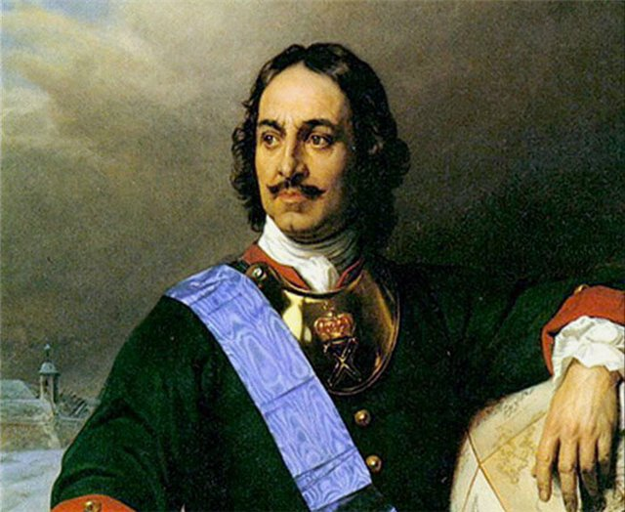

История отечественной рекламы особо интересна в советское время, что связано, естественно, с государственной идеологией и полной монополизацией рекламной деятельности. Частная реклама получает развитие лишь после гражданской войны, а во время новой экономической политики рекламное дело расцветает.



Интересны стихотворные рекламные тексты Владимира Маяковского:
Тому не страшен 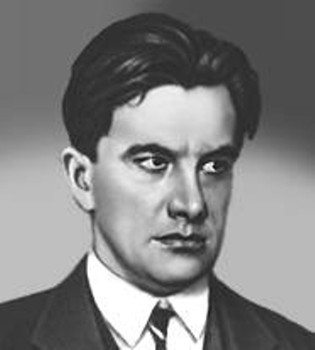
мороз зловещий,
кто в ГУМе
купит
тёплые вещи. Остановись,
Уличное течение!
Помните:
в Моссельпроме
лучшее печенье!

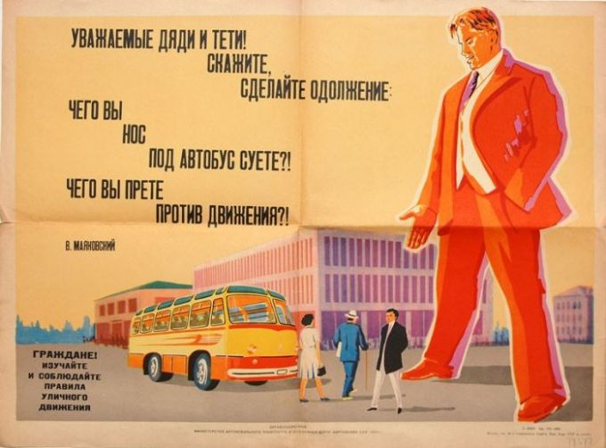


С переходом к рыночной экономике рекламный бизнес в России претерпевает значительные изменения – появляются рекламные кампании, рекламно-информационные агентства. Немногим ранее начинается история телевизионной рекламы. История телевизионной рекламы в России тесно связана с зарубежными направлениями и тенденциями.

Итак, реклама – живая, непосредственная, самостоятельная – продолжает развиваться каждый день. Следить за этим увлекательно, а участвовать в создании – интересно.

Глава 2
2.1. Особенности рекламного текста
Рассмотрим понятие «реклама», обратившись к его толкованию разными словарями:
Название словаря, автор, выходные данные | Словарная статья
Ожегов С.И. и Шведова Н.Ю. Толковый словарь русского языка: 80000 слов и фразеологических выражений/Российская академия наук.- М.:Азбуковник,1997 | Реклама. 1.Оповещение различными способами для создания широкой известности, привлечения потребителей, зрителей. 2. Объявление с таким оповещением.
Ушаков Д.Н. Толковый словарь русского языка». - Москва, Альта-Принт, 2007 | Реклама. (от латин. reclamo - кричу, восклицаю).  1. Мероприятия, имеющие целью создать широкую известность чему-н., привлечь потребителей к чему-н. Торговая реклама.. || Распространение сведений о ком-чем-н. с целью создания известности, популярности 2. Объявление, плакат, содержащие сведения о чем-н. для потребителя. Световая реклама. Художественная реклама. Отдел реклам (объявлений) в журнале.
Словарь иностранных слов  4-е издание, стереотипное. Москва, Русский язык, Медиа, 2007 | Реклама. [англ. reclaim < to reclaim привлекать к себе внимание < лат. reclamāre — рекламировать].  1. Оповещение потребителей, зрителей и т. п. различными способами для создания широкой известности кому-чему-н., с целью привлечения внимания. Реклама новых товаров.
Комплексный словарь русского языка. Москва, 2008.- 3-е издание, стереотипное. Под редакцией А.Н.Тихонова | Реклама – объявление, сообщение о ком- чём-либо с целью привлечения к нему внимания, создания популярности, а также средства (плакаты, печать), которые при этом используются.
Даль В.И. Толковый словарь живого великорусского языка.  4-е издание, 2007 | Реклама – статья въ защиту свою, въ опроверженье чего, прямое требование, настоянье на праве своёмъ.

Итак, обобщая определения, выделяем основные свойства рекламы:
- привлечение внимания
- широкая распространённость
- информационность.

Понять разницу между обычной информацией и рекламой поможет сравнительный анализ:
Информация:
Чай — напиток, получаемый варкой, завариванием и/или настаиванием листа чайного куста, который предварительно подготавливается специальным образом.
Чаем также называется сам лист чайного куста, обработанный и подготовленный для приготовления напитка. Подготовка эта включает предварительную сушку (вяление), скручивание, более или менее длительное ферментативное окисление, окончательную сушку. Прочие операции вводятся в процесс только для производства отдельных видов и сортов чая.
Иногда слово «чай» используют и в качестве названия чайного куста — вида растений рода Камелия семейства Чайные; в ботанической научной литературе для этого вида обычно используется название камелия китайская.

В широком смысле «чаем» может именоваться также любой напиток, приготовленный путём заваривания предварительно подготовленного растительного материала.
Рекламный текст:
Энергия нового вкуса, энергия новой жизни!
Чай, которым гордится Цейлон.
Dilmah. Традиционное качество.
Или
Lipton. Чай это может.
Лучшее в чае, лучшее во мне.
Lipton. Знак хорошего вкуса.
Чай Липтон. Всегда первый.
Информация:
Квас - традиционный славянский кислый напиток, который готовят на основе брожения из муки и солода (пшеничного, ячменного) или из сухого ржаного хлеба, иногда с добавлением пахучих трав, мёда, вощины; также приготовляется из свёклы, фруктов, ягод.
Раньше квас нередко служил основой холодных похлёбок. Также квас был основным хмельным напитком на праздниках и свадьбах.

Рекламный текст:
Во всех холодильниках страны.
Где бы ты ни был.
Мировая квасика.
Смотри на жизнь с улыбкой.
Очаково. Все начинается с кваса…
Очаковский – вот это квас!

Таким образом, сравнивая информацию (текст информативного характера) и рекламный текст, определяем разницу:
Информация | Реклама
Рассказывает о предмете, событии | Рассказывает о предмете
Подробная | Не обязательно подробная
Не обязательно образная | Яркая, образная
Ни к чему не призывает | Призывает купить, использовать, поддержать

Итак, рекламный текст имеет такие специфические черты, как краткость, образность, доступность изложения.

2.2.Структура рекламного текста
Легче сочинить десять правильных сонетов,
чем хорошее рекламное объявление.
Олдос Хаксли
Почему все люди ругают рекламу, но при этом хорошо запоминают и часто цитируют?
Основная цель рекламы – побудить адресата совершить покупку или воспользоваться услугами рекламодателя. Поэтому реклама выполняет две основные функции:
1) информативную (информирует, сообщает о предлагаемой услуге или товаре);
2) воздействующую (побуждает воспользоваться данной услугой или купить данный
товар).
Назначение рекламных текстов определяется следующими задачами:
- быстрое запоминание
- убедительность и доходчивость рекламного образа
- раскрытие основного смысла
- заинтересованность зрителя, слушателя, читателя
- побуждение к определённым действиям
Решению этих задач помогает особое строение рекламного текста.
Заголовок (выражает законченную мысль) – привлекает внимание к информации
Лозунг 1 (девиз) – краткое, легко запоминающееся выражение (смысл всего сообщения в
форме новости, вопроса, команды)
Информационный блок – представление о внешнем облике и содержании рекламного
объекта
Справочная информация – (не всегда бывает) адрес, телефон рекламодателя
Лозунг 2 (девиз) – меткое и ёмкое выражение, которое содержит дополнительную
рекламную информацию (убедительное завершение рекламного текста)

Нереально сытный батончик. -заголовок
Сникерс. Орехов немерено! – лозунг 1
Сникерсни в своем формате!
Не тормози. Сникерсни!
Snickers. Суперпитательный батончик.- информационный блок
Полон орехов, съел – и порядок!- лозунг 2
Рекламный текст может строиться в виде:

повествования: "Мегафон. Будущее зависит от тебя", "Кофе "Черная карта". Тайна
доступная вам";

вопроса: "Разве я не ценю качество?" (слова "как" и "почему", в отличие от создания
заголовка, при этом, как правило, не используют);
восклицания, команды, призыва к действию: "Пейте Coca- Cola!", ""Билайн". Живи на
яркой стороне!", "Dirol - живи с улыбкой!";

совета: "Ежедневно вместо мыла умывайся "Клерасилом";
новости: "Величайшее открытие со времен первого поцелуя" (реклама губной помады
L’Oreal).

2.3. Особенности использования в рекламном тексте
изобразительно-выразительных средств языка
Реклама должна быть разнообразием, выдумкой.
В.Маяковский
Нестандартность – главное условие рекламного текста. Любые шаблоны – враги рекламы. В целях привлечения внимания используются различные языковые средства

Языковые средства | Примеры
Каламбур – высказывание, основанное на одновременной реализации в слове (словосочетании) прямого и переносного значений | «Pantene Pro – V» - блеск и сила Ваших волос. Блестящий результат.
Окказионализмы – новые слова, отсутствующие в системе языка, созданные в экспрессивных целях | Нереально сытный батончик.  Сникерс. Орехов немерено!  Сникерсни в своем формате!  Не тормози. Сникерсни!
Фонетические повторы (звукопись); рифма | «Ваша киска купила бы «Вискас»»  Когда вас любят и понимают.  Майский. Когда вас понимают.  В хорошем чае души не чаю.  Майский чай - любимый чай!
Дефразеологизация – распад фразеологизма, использование его компонентов в прямом значении | Strepsils. Когда простуда берёт за горло
Эпитеты – художественные определения | Новая жизнь белых вещей  Бережное отбеливание, сияющая белизна!  (Ace Gel Automat)  Milka. Сказочно нежный шоколад.
Сравнения - фигура речи, в которой происходит уподобление одного предмета или явления другому по какому-либо общему для них признаку | Крепкий как дружба, горячий как любовь.  Pickwick. Настоящий чай. Настоящее наслаждение.
Риторический вопрос - своеобразные обороты речи, усиливающие ее выразительность | Хочешь испытать райское наслаждение?  Хотите отведать чудо?
Лексические повторы - повторение одного и того же слова, словосочетания. Путем повторения слова в тексте выделяется ключевое понятие | Самый широкий выбор! Самые низкие цены! Самые новые модели!  Любимый сад  Для своих, любимых.  Любимый сад - сок из любимых фрукт
Антитеза - противопоставление, стилистическая фигура контраста в художественной или ораторской речи, заключающаяся в резком противопоставлении понятий, положений, образов, состояний, связанных между собой общей конструкцией или внутренним смыслом | Losk есть. Пятен нет.  Чисто изнутри. Чисто снаружи.  Хорошие хозяйки любят Лоск!  Чай Великий тигр  Чай черный, а мысли светлые.  Серпуховхлеб, производитель хлеба и хлебобулочной продукции  Старинные традиции - современные технологии.
Метафора - слово или выражение, употребляемое в переносном значении, в основе которого лежит неназванное сравнение предмета с каким-либо другим на основании их общего признака. | Доктор Мом. Песня болезни будет недолгой.  Шоколадные отношения создаются шоколадными подарками.  Конфаэль. Роман с … шоколадом.  Внимание! Фруктовый шторм.
Использование поговорок, фрагментов крылатых выражений, поговорок, цитат, фраз, которые у всех на слуху. | Колдрекс. Сильнее вашей простуды.  Coldrex. Горячий ответ простуде и гриппу.  Coldrex. Семь бед – один ответ.  Регецин. Береги кожу смолоду.

Использование выразительных средств языка делает рекламный текст ярким, образным, запоминающимся.

Глава 3. Текст рекламы в школьной практике
Даже маленькая практика стоит большой теории.
Фридрих Ницше
Сейчас много говорят о реализации Федерального государственного стандарта обучения. В нём важное место занимает создание возможности самостоятельного успешного усвоения учащимися новых знаний и умений. Полученные школьниками знания и умения должны соответствовать запросам современного информационного общества. А рекламный текст сегодня является одним из средств передачи информации.
Рекламный текст в современном мире становится одним из распространённых средств информационного обмена. Рекламные тексты включают в своё содержание достаточно обширные сведения о культуре, истории, образе жизни России и людей, её населяющих. Это качество делает рекламные тексты привлекательными как для учителя, так и для учащихся.
Работа с текстом рекламы в школьной практике – это приобретение учащимися нового опыта, развитие способности переносить знания из одной предметной сферы в другую, развитие мышления, активизация жизненной позиции.
Так как рекламный текст – особая разновидность литературного языка, то работа с ним на уроках русского языка помогает обучению понимания текста и умению создавать и представлять свой текст. Формирует навыки отбора и употребления языковых средств в процессе речевого общения, сознательное отношение к их использованию в речевой практике, расширяет словарный запас учащихся.
Итак, в процессе работы над текстом рекламы развиваются коммуникативно-речевые навыки учащихся.

Заключение
Человечество изобретает всё новые и новые способы передачи информации. Сегодня мы стали свидетелями активного внедрения рекламного текста как одного из средств передачи информации, средств речевого общения.
История рекламы очень тесно взаимосвязана с историей человечества и развитием экономики. Сегодня реклама окружает нас повсюду и прочно вошла в нашу жизнь.
Итак, рекламный текст – это особая разновидность литературного языка, живой речевой жанр. Рекламный текст должен

- быть кратким, лаконичным;
- образным и выразительным;
- доходчивым;
- оригинальным;
- не содержать слов, которые не несут смысловой нагрузки;
- носить утвердительный характер.
Назначение рекламных текстов определяется следующими задачами:
- быстрое запоминание
- убедительность и доходчивость рекламного образа
- раскрытие основного смысла
- заинтересованность зрителя, слушателя, читателя
- побуждение к определённым действиям.
Решению этих задач помогает особое строение рекламного текста
( заголовок, лозунг1, информационный блок, справочная информация, лозунг2).
Нестандартность – главное условие рекламного текста. Любые шаблоны – враги рекламы. В целях привлечения внимания используются изобразительно-выразительные средства языка.
Работа с текстом рекламы в школьной практике способствует развитию коммуникативно-речевых навыков учащихся, так как поднимает мотивацию, формирует навыки отбора и употребления языковых средств в процессе речевого общения, сознательное отношение к их использованию в речевой практике, расширяет словарный запас учащихся.

Список терминов
Рекламный слоган - это краткая фраза, являющаяся девизом рекламной кампании, а
также отдельных фирм и товаров.
Каламбур – высказывание, основанное на одновременной реализации в слове (словосочетании) прямого и переносного значений
Окказионализмы – новые слова, отсутствующие в системе языка, созданные в экспрессивных целях
Дефразеологизация – распад фразеологизма, использование его компонентов в прямом значении
Сравнения - фигура речи, в которой происходит уподобление одного предмета или явления другому по какому-либо общему для них признаку
Риторический вопрос - своеобразные обороты речи, усиливающие ее выразительность
Антитеза - противопоставление, стилистическая фигура контраста в художественной или ораторской речи, заключающаяся в резком противопоставлении понятий, положений, образов, состояний, связанных между собой общей конструкцией или внутренним смыслом
Метафора - слово или выражение, употребляемое в переносном значении, в основе которого лежит неназванное сравнение предмета с каким-либо другим на основании их общего признака.
Лубо́к — вид изобразительного искусства, которому свойственна доходчивость и ёмкость образа. Лубок называют также народной (фольклорной) картинкой и связывают с раскрашенным графическим изображением, растиражированным печатным способом.

Список используемых источников

1.Валгина Н.С. Теория текста. Учебное пособие. – М.:Логос,2003.
2.Даль В.И. Толковый словарь живого великорусского языка. 4-е издание, 2007.
3.Комплексный словарь русского языка. Москва, 2008.- 3-е издание, стереотипное. Под
редакцией А.Н.Тихонова
4.Ожегов С.И. и Шведова Н.Ю. Толковый словарь русского языка: 80000 слов и фразеологических выражений/Российская академия наук.- М.:Азбуковник,1997.
5Павлова Т.И., Романенко О.В. Практика формирования универсальных учебных действий на уроках русского языка: работа с текстом рекламы в 5-11 классах: учебно-методическое пособие. – Ростов н/Д:Легион,2012.
6.Словарь иностранных слов 4-е издание, стереотипное. Москва, Русский язык, Медиа,
2007.
7.Ушаков Д.Н. Толковый словарь русского языка». - Москва, Альта-Принт, 2007.

